**Data: 28/03/2025**

**Nome: Leandro Carvalho Batista**

Avaliação

1. Em PL-SQL, quanto aos cursores explícitos, os três comandos essenciais existentes são:
2. START, SEEK e CLOSE
3. OPEN, FETCH e CLOSE 🡨
4. OPEN, SEEK e END
5. START, FETCH e END
6. OPEN, SEEK e CLOSE
7. Um analista de sistemas escreveu a seguinte função em PL/SQL:

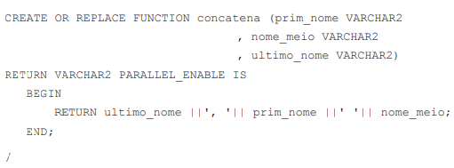

Assinale a alternativa correta para chamar a função concatena:

1. select concatena(*) from dual;
2. concatena(primeiro_nome, nome_meio, ultimo_nome) from cooperado;
3. concatena(select primeiro_nome, nome_meio, ultimo_nome from cooperado) as nome_completo;
4. insert concatena(primeiro_nome, nome_meio, ultimo_nome) from cooperado into nome_completo;
5. select concatena(primeiro_nome, nome_meio, ultimo_nome) as nome_completo from cooperado; 🡨
6. Analise o código PL/SQL a seguir:

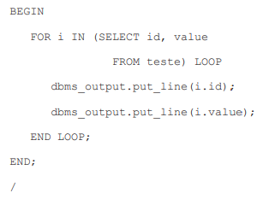

Sobre o código apresentado, é correto afirmar que:

1. Está faltando um ponto e vírgula após a palavra “LOOP” e sobrando a barra no final.
2. O resultado da execução da função é uma única linha com dois valores de atributos.
3. O código não irá funcionar porque falta uma cláusula “WHERE” requerida na PL/SQL.
4. O código é uma típica função escrita em PL/ SQL, identificada pelo símbolo “/” no final.
5. A saída do código apresenta todos registros da tabela projetando os atributos “id” e “value”. 🡨
6. Considere a tabela abaixo criada:

Nome da tabela: funcionarios

Campos: id (PK), nome, salario

Uma organização necessita de um relatório que exiba o id, o nome e o salário de cada funcionário acrescido de 11%, expresso como número inteiro. O salário reajustado em 11% deve ter a coluna exibida com título "Salário Reajustado". Assinale a alternativa correta:

1. SELECT id, nome, INTEGER (salario * 1.11) "Salário Reajustado" FROM funcionarios;
2. SELECT id, nome, ROUND(salario * 0,11, 0) "Salário Reajustado" FROM funcionarios;
3. SELECT id, nome, TOINT(salario * 1.11, 0) Salário Reajustado FROM funcionarios;
4. SELECT id, nome, ROUND(salario * 1.11, 0) "Salário Reajustado" FROM funcionarios; 🡨
5. SELECT id, nome, SVG(salario * 1,11, 0) "Salário Reajustado" FROM funcionarios;
6. Um programador deseja definir uma query SQL para retornar os valores das colunas salário e job_id para determinado id de funcionário, de forma que ela seja executada de acordo com os parâmetros que receber. Considerando a existência da tabela e dos campos indicados, no Oracle PL/SQL digitou o bloco de comandos abaixo.

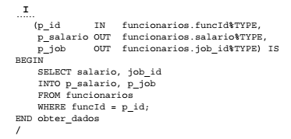

Sobre o código apresentado, qual é a declaração correta que deverá ser informado no “**I**”:

1. FUNCTION obter_dados PARAMETERS
2. CREATE OR REPLACE VIEW obter_dados
3. CREATE OR REPLACE PROCEDURE obter_dados 🡨
4. TRIGGER obter_dados
5. STRUCTURE obter_dados
6. Qual é o comando cujo objetivo é enviar ao servidor um lote de comandos DML de uma única vez. Trata-se do:
7. FORNEXT
8. FETCH FIRST
9. FORALL 🡨
10. MAXLOOP
11. LOOPALL
12. O comando BULK COLLECT tem como objetivo:
13. Recuperar várias linhas com uma única busca 🡨
14. Armazenar as coleções do banco de dados
15. Interagir com aplicações C e Java externas
16. Gravar vários dados simultâneos
17. Consumir Webservice
18. Uma das ferramentas utilizadas para o tuning de bancos de dados é a geração de explicações sobre um comando SQL. No PL/SQL o comando que executa tal ação é:
19. EXPLAIN PLAN FOR <comando SQL>; 🡨
20. RUN DBMS_SQLTUNE;
21. GO DBMS_SQLTUNE;
22. PLAN TUNE <commando SQL>;
23. CREATE SQL_PLAN_BASELINE <comando SQL>;
24. Considere o seguinte código PL/SQL:

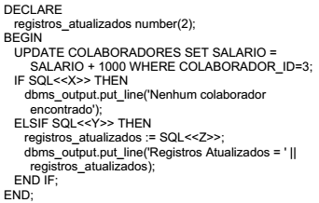

Selecione a alternativa que contém atributos de cursor válidos de modo a substituir <<X>>; <<Y>> e <<Z>> no código apresentado de forma correta, respectivamente:

1. %NOTFOUND; %FOUND e %ROWSNO
2. %NULL; %EXISTS e %ROWSNO
3. %NULL; %FOUND e %ROWCOUNT
4. %NOTFOUND; %FOUND e %ROWCOUNT 🡨
5. %NULL; %EXISTS e %ROWCOUNT
6. Considere o seguinte código PL/SQL:

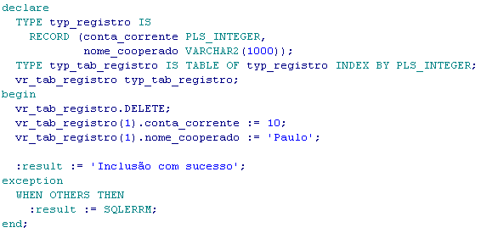

Sobre o código apresentado, é correto afirmar que:

1. O código apresentará a mensagem “Inclusão com sucesso”
2. O código não funcionará devido ao índice da TABLE está definido como PLS_INTEGER 🡨
3. O código não funcionará devido ao comando “vr_tab_registro.DELETE;” está incorreto
4. O código não funcionará devido ao comando “TYPE RECORD” está declarado de forma incorreta
5. O código não funcionará devido ao comando de inserção na TABLE está declarado de forma incorreta
6. A área de negócio abre um INCIDENTE emergencial para você, onde é apresentando o print de um arquivo "TXT". Nesse "print" eles destacam que o valor apresentando não está correto, pois não fecha com a mesma informação obtida dentro dos relatórios da área de BI (Business Intelligence). Nos explique de forma direta, como você atuaria neste caso, para termos a solução o mais rápido possível?

Primeiramente, tentaria entender com a área de negócios a regra utilizada para chegar a esse valor dentro do BI. Em seguida, analisaria o script responsável por preencher o valor no arquivo txt para identificar o que há de divergência. Após isso, realizaria as devidas correções, testaria e disponibilizaria em um ambiente de homologação para que a área possa fazer uma nova validação. Estando tudo funcionando, aprovaria a subida em produção.